ФИО: Каюмов Абдулмуталлиб Абдулатифович |  | Номер учебной группы: 2-МД-2
Отчет к
(практической, лабораторной, семинарской) работе
Номер работы. Название работы

Задача: (текст задачи)
namespace Classes;
public class BankAccount
{
…
}
Листинг 1. Класс (название класса)
Комментарии к листингу 1 …
using Classes;
var account = new BankAccount("Name", 1024);
…
Листинг 2. Реализация класса (название класса)
Комментарии к листингу 2 …
public class Transaction
{
…
}
Листинг 3. Исходный текст (название фрагмента)
Комментарии к листингу 2 …
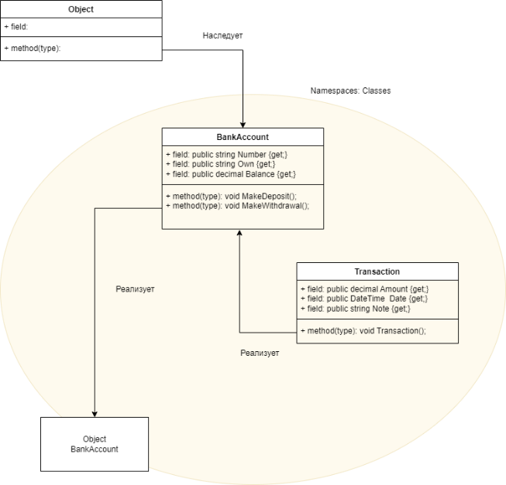
Рис. 1. Диаграмма классов

Гиперссылка на публичный каталог с архивом проекта в системе контроля версий (GitHub, GitLab, Gitea, GNU Savannah, GitBucket, BitBucket и т.д.) или на архив, сохраненный в сетевом облачном хранилище (Google Drive, OneDrive, Яндекс.Диск и пр.)

Подпись (факсимиле) Каюмов | Дата: 08.05.2026

